ФГБОУ ВО «Уральский государственный экономический университет», РФ
Вольное экономическое общество, РФ
Университет Сен Лоран, г. Льеж, Бельгия
Казахская академия труда и социальных отношений
Государственный технологический университет им. Симона-Боливара, Республика Перу

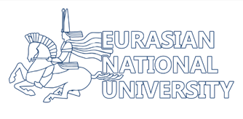 | 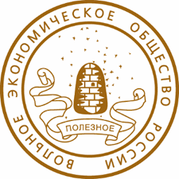 | 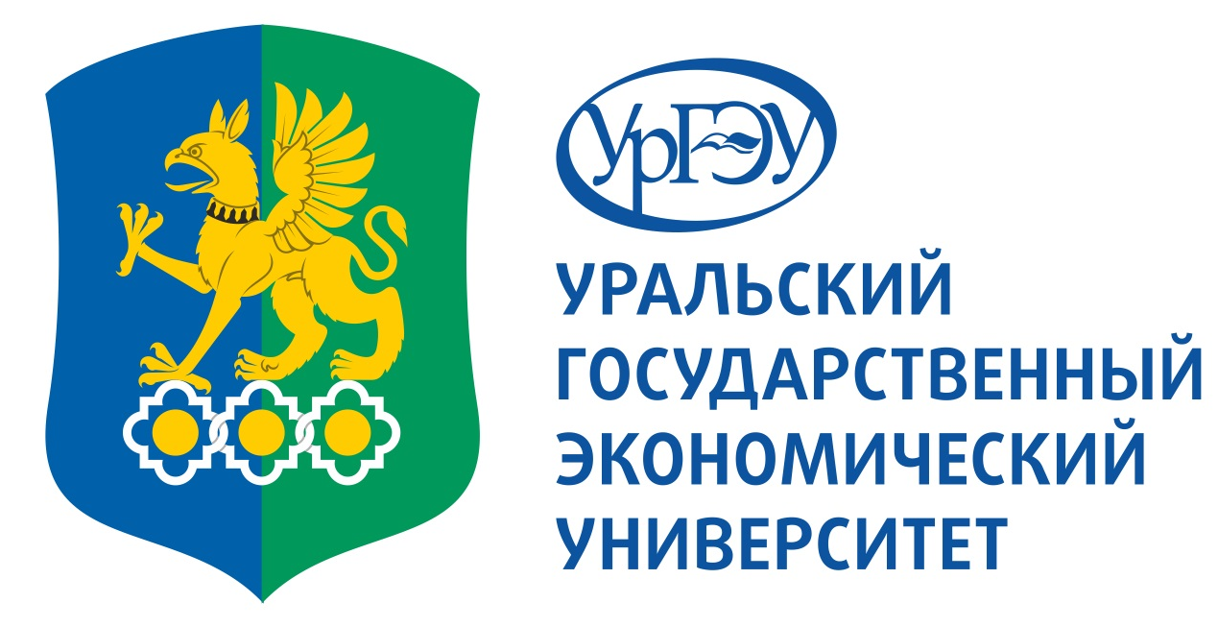 |  | 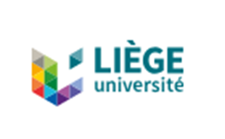


ИНФОРМАЦИОННОЕ ПИСЬМО

IV Международная научно-практическая конференция
Современные подходы к повышению качества сервиса в индустрии туризма и гостеприимства в условиях межкультурной коммуникации
12 мая 2022 г.



ФГБОУ ВО «Уральский государственный экономический университет» совместно с Университетом Сен Лоран, Государственным технологическим университетом им. Симона-Боливара, Казахской академией труда и социальных отношений, технологическим университетом Муданьцзяньским педагогическим университетом, Вольным экономическим обществом объявляет о проведении 12 мая 2022 года IV Международной научно-практической конференции.
Участники конференции – представители науки и образования, деловых кругов, общественных объединений, органов государственной власти и местного самоуправления, российские и международные представители организаций, занимающихся вопросами улучшения качества и обеспечения конкурентоспособности в индустрии туризма и гостеприимства в условиях межкультурной коммуникации.
Цели конференции: обмен международным опытом в области управления качеством в современной практике предоставления туристических услуг и сферы гостиничного и ресторанного бизнеса в условиях межкультурного взаимодействия.

Научные направления конференции:
1. Индустрия туризма и гостеприимства в России и за рубежом: состояние и прогноз развития
2. Качество и конкурентоспособность услуг индустрии туризма и гостеприимства: современное состояние и тенденции развития
3. Проблемы теории и практики межкультурной коммуникации в современном мире.
В рамках конференции планируется проведение пленарного заседания, работа трех секций, церемонии награждения победителей IV «Молодежного конкурса проектов по продвижению туристического потенциала территорий Большого Урала» на площадках: УрГЭУ, г. Екатеринбург, ул. 8 марта, д. 62.

Подача заявки
Статья, оформленная в соответствии с требованиями, предоставляется до 6 мая 2022 г. по электронному адресу: mnpk4@mail.ru
К рассмотрению принимаются статьи на русском и английском языках. К статье прилагаются: 1) заявка на участие в конференции; 2) справка об оригинальности не менее 75% в формате pdf. Каждый документ оформляется в отдельном файле с указанием фамилии. Например: статья Иванов И.И, заявка Иванов И.И., справка Иванов И.И.

Требования к оформлению статей

Статьи должны строго соответствовать тематике конференции. Обязательными элементами статьи являются: название, аннотация (4-6 строк, на русском языке), ключевые слова (4-8 слов, на русском языке), текст статьи (от 4-6 полных страниц формата А4), список литературы. % оригинальности текста должен составлять не менее 80%. Статья должна быть представлена в виде файла в формате *.doc, шрифт Times New Roman, кегль 14, межстрочный интервал 1,5. Все поля 20 мм. Инициалы и фамилия автора (ов) должны быть напечатаны в правом верхнем углу. Через единичный интервал указывается город и полное название вуза (организации). Ниже, посередине строки указывается название статьи, после которого приводится аннотация на русском языке, перечень ключевых слов, далее располагается текст статьи и список литературы.
Текст выравнивается по ширине без расстановки переносов. Все диаграммы и таблицы должны быть вставлены в текст. Абзацный отступ - 1,25. Допускается не более 2 диаграмм и таблиц, которые должны быть вставлены в текст. Ориентация листа - книжная. Сноски по тексту указываются в квадратных скобках с указанием номера источника в списке литературы. На все источники, приведенные в списке литературы, должны быть ссылки в тексте статьи.
Источники в списке литературы располагаются в алфавитном порядке: сначала русскоязычные источники, затем источники на иностранном языке в порядке латинского алфавита. Нормативно-правовые документы, статистические материалы в список источников не включаются.
Размер организационного взноса составляет 800 рублей. Организационный взнос следует перечислять после получения уведомления о принятии статьи к публикации! В случае, если автором не получены сообщения о принятии статьи к рассмотрению и (или) к публикации, рекомендуется связаться с оргкомитетом конференции по электронной почте.
Организационный взнос с обязательным указанием в платежном документе «За участие в IV МНПК «Современные подходы к повышению качества сервиса в индустрии туризма и гостеприимства в условиях межкультурной коммуникации» и фамилии участника направлять по реквизитам:

Получатель:
Федеральное государственное бюджетное образовательное учреждение высшего образования «Уральский государственный экономический университет»
ОКТМО 65701000
УФК по Свердловской области (УрГЭУ л/с 20626Х67930)
ИНН/КПП 6661003675/667101001
БИК 016577551 в Уральском ГУ Банка России//УФК по Свердловской области г. Екатеринбург
Номер казначейского счёта (вместо р/сч) 03214643000000016200
Номер единого казначейского счёта (вместо к/сч) 40102810645370000054
Назначение платежа: за участие в конференции «СП-УМК-2022» и ФИО участника.
По требованию участника может быть выдан электронный сертификат об участии в конференции.

Рецензирование и итоги:
Все статьи будут опубликованы в Сборнике научных трудов Конференции и размещены в РИНЦ.
Дополнительная информация о Конференции, а также образцы оформления статьи и шаблоны документов доступны на сайте: science.usue.ru

ЗАЯВКА НА УЧАСТИЕ в КОНФЕРЕНЦИИ*
Личные данные
Фамилия
Имя
Отчество
Место работы
Должность
Ученая степень
Ученое звание
Контактная информация
Организация
Почтовый индекс
Страна
Город
Улица, дом
Телефон
Факс
E-mail
Организационный взнос
Номер квитанции (платежного поручения)
Дата оплаты
Информация о статье
Авторы статьи
(через запятую)
Название статьи
Дата заполнения формы
Форма участия | Очное/заочное

Секретари оргкомитета направлений конференции:
- Ошкордина Алла Анатольевна
тел. +7 922-21-79-805
2. Рудницкая Вероника Владиславовна
тел. +7 (912) 696-13-21
- Гончарова Надежда Анатольевна
тел. +7 (912) 690-58-12

Почтовый адрес: 620144, г. Екатеринбург, ул. 8 Марта/Народной Воли, 62/45

Проезд
Метро — станция: Геологическая,
Трамвай - № 1, 3, 4, 5, 9, 10, 14, 15, 25, 27, 32, 33 – остановка: Цирк
Автобусы и маршрутное такси - № 03, 011, 012, 016, 018, 019, 50, 54

